Sprawozdanie z działań profilaktycznych w Szkole Podstawowej w Marcinkowicach

W ramach działalności profilaktycznej w Szkole Podstawowej w Marcinkowicach zrealizowano wiele działań mających na celu promowanie zdrowego trybu życia oraz unikanie używek i ryzykownych zachowań, które mogą szkodzić zdrowiu. We wszystkich klasach przeprowadzono lekcje wychowawcze na temat zdrowego odżywiania, korzyści płynących z aktywności fizycznej, szkodliwości środków psychoaktywnych (alkohol, narkotyki, dopalacze) oraz innych używek. Omawiana tematyka dotyczyła również bezpieczeństwa w internecie oraz na różnych platformach społecznościowych. Prowadzone były też zajęcia mające na celu pokazanie pozytywnych cech nastolatków, ich zainteresowań, dążeń do realizacji marzeń, roli przyjaźni i rodziny w życiu człowieka.

W działaniach profilaktycznych wzięli udział wszyscy uczniowie, czyli 180 osób, 11 wychowawców, ok.30 rodziców.

Uczniowie wiadomości teoretyczne mieli możliwość wykorzystać praktycznie poprzez udział w różnych wspólnych działaniach i akcjach.

Atrakcyjną formą aktywnego spędzania czasu był udział 35 uczniów w Zielonej Szkole. Podczas pobytu na Mazurach i Podlasiu dzieci miały wiele okazji do aktywności fizycznej, tj. pływanie w jeziorze, plażowanie, spacery, zespołowe zabawy ruchowe. Wieczorami spędzali czas na wspólnych biesiadach i dyskotekach. Podczas pobytu na Zielonej Szkole poznali piękno, zabytki i kulturę innego regionu Polski. Zwiedzili m.in. Lublin, Giby, Białystok, Warszawę. Tygodniowy pobyt poza domem wymagał od nich takich umiejętności jak: samodzielność, dyscyplina, współpraca z rówieśnikami i dorosłymi, odpowiedzialność, które doskonalili podczas Zielonej Szkoły. Niezwykle ważne było zawiązywanie relacji koleżeńskich i przyjacielskich, wspólne organizowanie zabaw, konkursów, aktywności sportowej.

Ponadto zorganizowane były też inne wycieczki klasowe do ciekawych miejsc Polski. 14 czerwca klasy 7a, 7b i 8 wyjechały do jednego z największych parków rozrywki w Europie w Zatorze. Dzieci przez cały dzień mogły korzystać z niezliczonych atrakcji. Niektórzy pokusili się nawet na przejażdżkę najszybszą kolejką Hyperion, która osiąga prędkość 142 km/h. Wycieczka miała głównie charakter rekreacyjny, uczniowie w bardzo aktywny sposób spędzili czas na wspólnej zabawie.

Dnia 21 czerwca uczniowie klas 4-6 wzięli udział w całodniowej wycieczce do Kopalni Srebra w Tarnowskich Górach oraz na Pustynię Błędowską. W kopalni srebra dowiedzieli się, jak wyglądała praca tarnogórskich gwarków, zobaczyli maszyny i sprzęty używane przez górników, płynęli łodzią podziemną rzeką. Na Pustyni Błędowskiej mieli okazję zapoznać się ze specyficzną roślinnością, jaka tam występuje i pobawić się na piasku. Krajobraz przypominał tereny nadmorskie, a wiejący wiatr urządził festiwal chmur, więc wszyscy mieli okazję do zrobienia pięknych zdjęć.

Dla uczniów klas 4 i 7 wychowawczynie zorganizowały ognisko integracyjne, w czasie którego nie tylko smażyli kiełbaski, ale przede wszystkim na sportowo spędzili czas, grając w piłkę, badmintona, skacząc na skakankach i trampolinie, jeżdżąc na rowerze.

Dzieci z klas 1-3 miło i aktywnie spędziły czas na pikniku zorganizowanym w ogrodzie przy budynku szkoły. Wartościowe było to, że mogli wspólnie spędzić czas na świeżym powietrzu, bawiąc się, rozmawiając i odpoczywając.

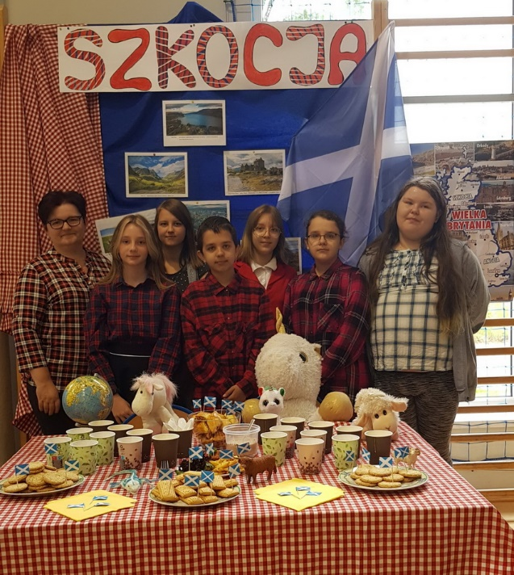
Inną formą działalności uczniów był udział całej społeczności szkolnej w obchodach Dnia Europejskiego, poprzez który zacieśniliśmy nasze relacje z chłopcami z Ukrainy uczącymi się w naszej szkole. Uczniowie klas 4-8 mieli za zadanie zaprezentować wylosowany wcześniej kraj europejski. Nie zabrakło pięknych strojów, prezentacji multimedialnych, flag, plakatów, a także tradycyjnych dań kuchni europejskiej. Na koniec uczniowie otrzymali pamiątkowe dyplomy oraz nagrody za trud, jaki włożyli w przygotowania do Dnia Europejskiego. Udział w tym wydarzeniu wpłynął pozytywnie na integrację klasowych zespołów, które chciały jak najlepiej wywiązać się z powierzonego zadania. Nie zabrakło twórczej aktywności, kreatywności, współpracy. Była to też okazja do zaprezentowania swoich zdolności: wokalnych, tanecznych, informatycznych, artystycznych i kulinarnych.
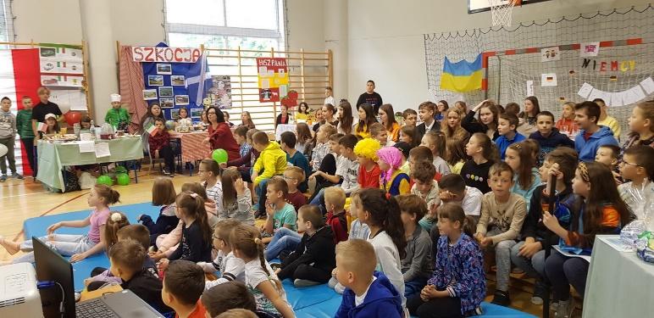
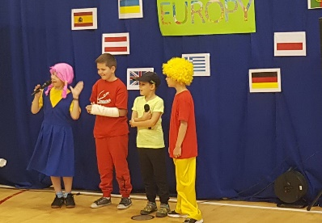
W czerwcu uczniowie klas 4-8 wzięli udział w projekcie promującym zdrowy tryb życia. Odbyły się zajęcia edukacyjne z wykorzystaniem kart pracy, filmów i gier edukacyjnych. Na zakończenie projektu uczniowie uczestniczyli w konkursie na plakat promujący zdrowy tryb życia. W kilkuosobowych grupach zaprojektowali, a następnie wykonali plakaty, na których przedstawili, jakie zachowania są dla nich zdrowe, a co im szkodzi. Na wielu plakatach pojawiły się więc takie elementy jak: aktywne sposoby spędzania czasu, sport, zdrowe odżywianie oraz to czego należy unikać: używki, niewłaściwa dieta, brak aktywności fizycznej.
Po wykonaniu prac nastąpiła ich prezentacja, a następnie sami uczniowie dokonali wyboru najciekawszych plakatów promujących zdrowy tryb życia. Najbardziej przekonujący okazał się plakat wykonany przez uczniów klasy 8. Wszystkie grupy biorące udział w konkursie otrzymały w nagrodę sprzęt sportowy, który mogły od razu wypróbować podczas zabaw w sali gimnastycznej oraz w czasie przerw śródlekcyjnych na szkolnym podwórku.

Uczniowie klasy ósmej naszej szkoły w ramach działań profilaktycznych uczestniczyli aktywnie w warsztatach pod nazwą „Archipelag Skarbów”, w dwóch czterogodzinnych blokach. Skarbami są pozytywne uczucia, które uczniowie definiowali: przyjaźń, empatia, miłość, szacunek do drugiego człowieka, a które prowadzą do szczęścia i pozwalają na realizację w życiu swoich pasji i marzeń. Prowadzący warsztaty bardzo umiejętnie proponowali młodzieży zdrowy styl życia. Scharakteryzowali mechanizmy uzależnień od alkoholu, narkotyków, pornografii, przemocy, które prowadzą człowieka do upadku i na margines społeczny. Przekaz wzmocniony był ich prywatnymi przykładami z życia, z których potrafili wyciągnąć pozytywne wnioski. 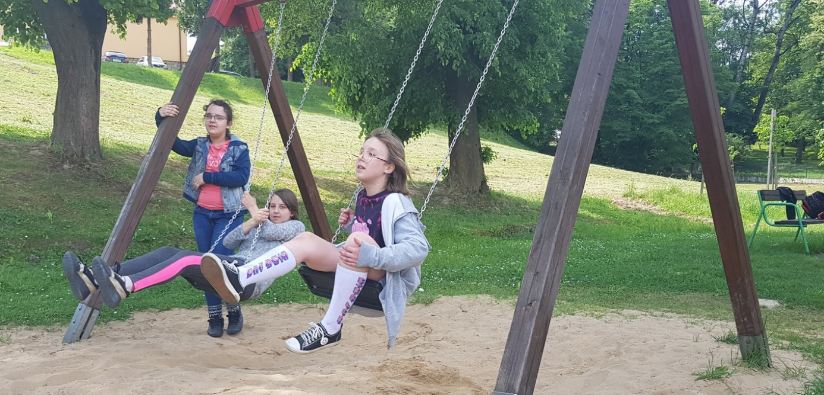
Udział dzieci w różnych działaniach profilaktycznych wpłynął pozytywnie na ich prozdrowotne zachowania, zwiększył wiedzę na temat zagrożeń tych związanych z substancjami psychoaktywnymi, jak również z tymi w internecie i na platformach społecznościowych. Uczniowie przekonali się, że warto prowadzić zdrowy tryb życia, który wpływa pozytywnie na ich zdrowie fizyczne, psychiczne oraz na relacje międzyludzkie. Ma również wpływ na ich samopoczucie, motywację do działania i realizację marzeń.
Otrzymane z Urzędu Gminy środki finansowe przeznaczone zostały na zakup sprzętu sportowego i książek, które posłużyły za nagrody dla uczniów w konkursach i akcjach, przez co dodatkowo uatrakcyjniły zrealizowane w naszej szkole działania profilaktyczne.

Koordynator kampanii: Irena Szajewska

